LAFACTURE
Diagrammes UML & règles de gestion v2

Facturation simple pour freelances & TPE

Version du document : 1.1
Date : 02/06/2026
Historique : le produit porte désormais l'identité LAFACTURE (2026).

I. Acteurs
Acteur | Rôle
Utilisateur (freelance / TPE) | Crée devis, factures, clients ; consulte dashboard et rapports
Système LAFACTURE | API Laravel, PDF, e-mails, scheduler, Stripe

II. Diagramme de classes
Modèle aligné sur les migrations PostgreSQL et les modèles Eloquent. QuoteItem et InvoiceItem sont des tables distinctes. document_type=invoice|credit_note sur la table invoices.
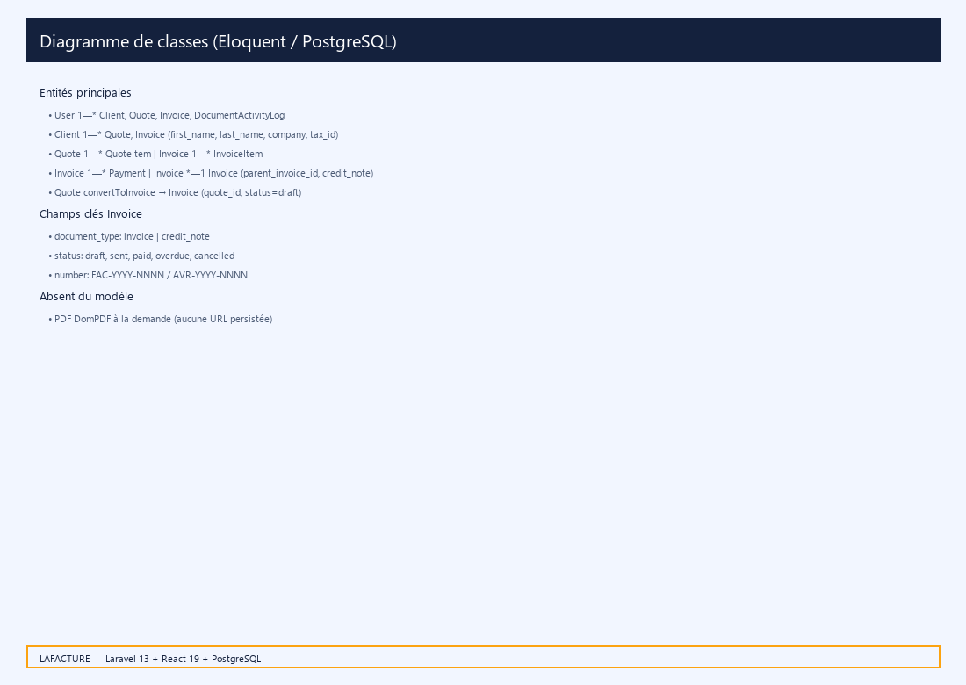
Diagramme de classes — modèle Eloquent / PostgreSQL

III. Diagrammes de séquences

Séquence — Inscription et connexion (Sanctum)
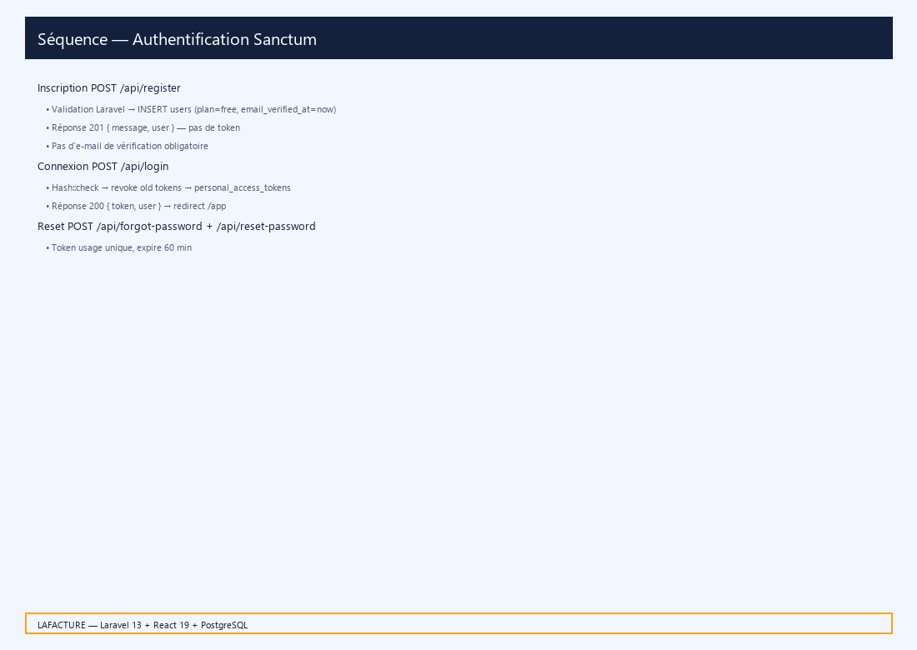
Séquence — Inscription et connexion (Sanctum)

Séquence — Création facture et PDF
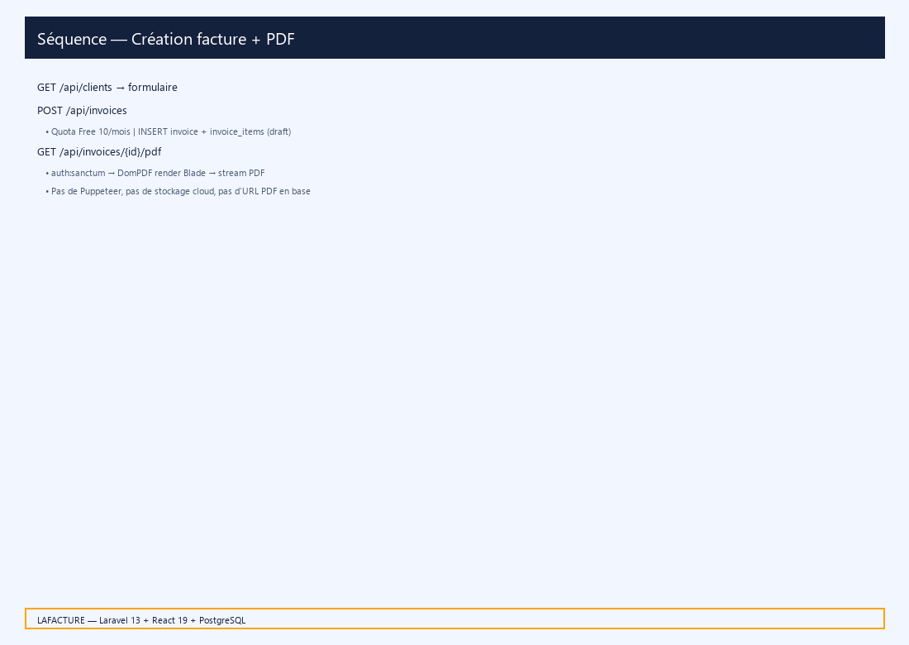
Séquence — Création facture et PDF

Séquence — Devis et conversion
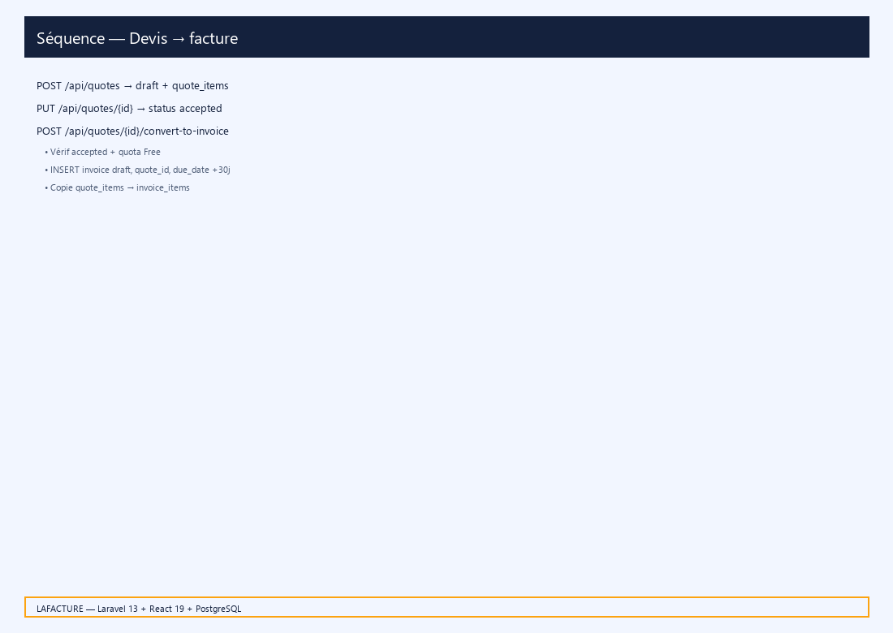
Séquence — Devis et conversion

Séquence — CRUD clients
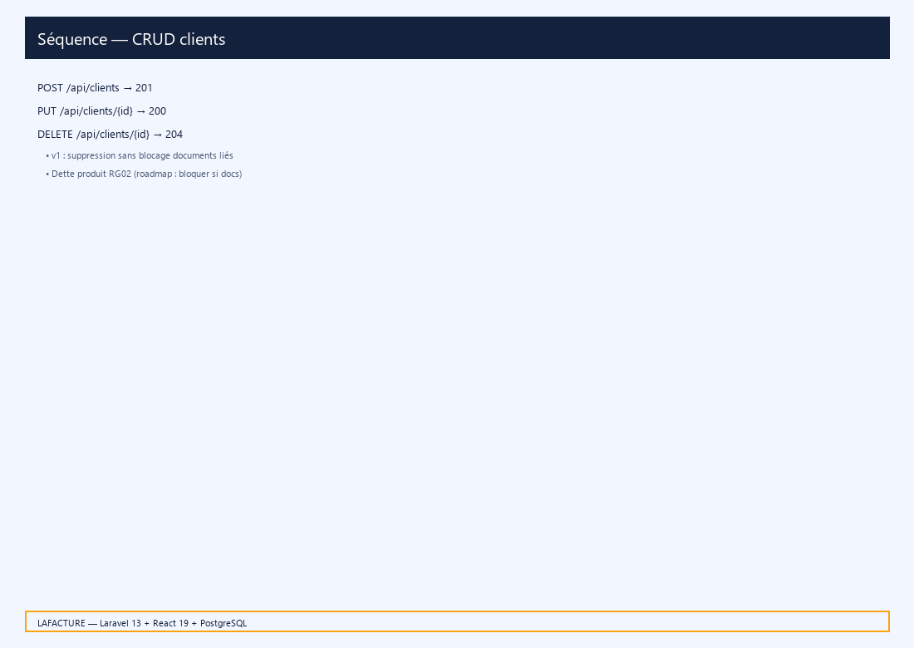
Séquence — CRUD clients

Séquence — Export PDF DomPDF
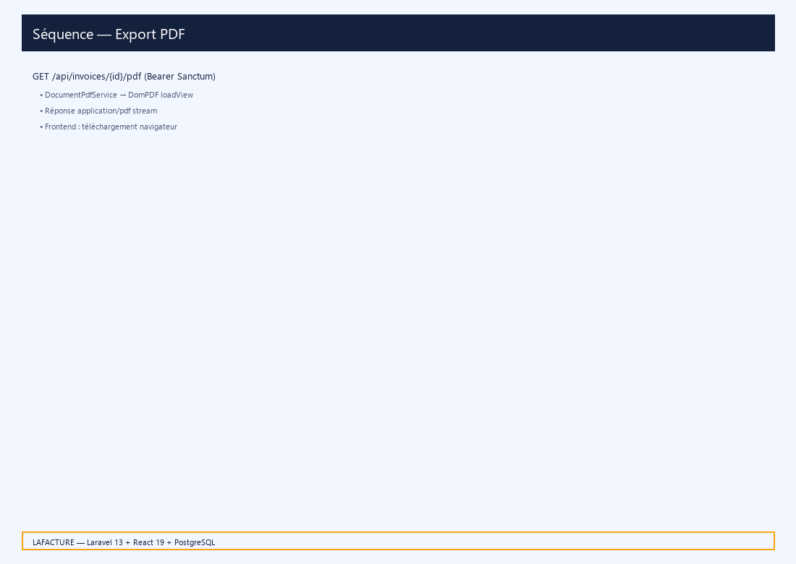
Séquence — Export PDF DomPDF

Séquence — Tableau de bord
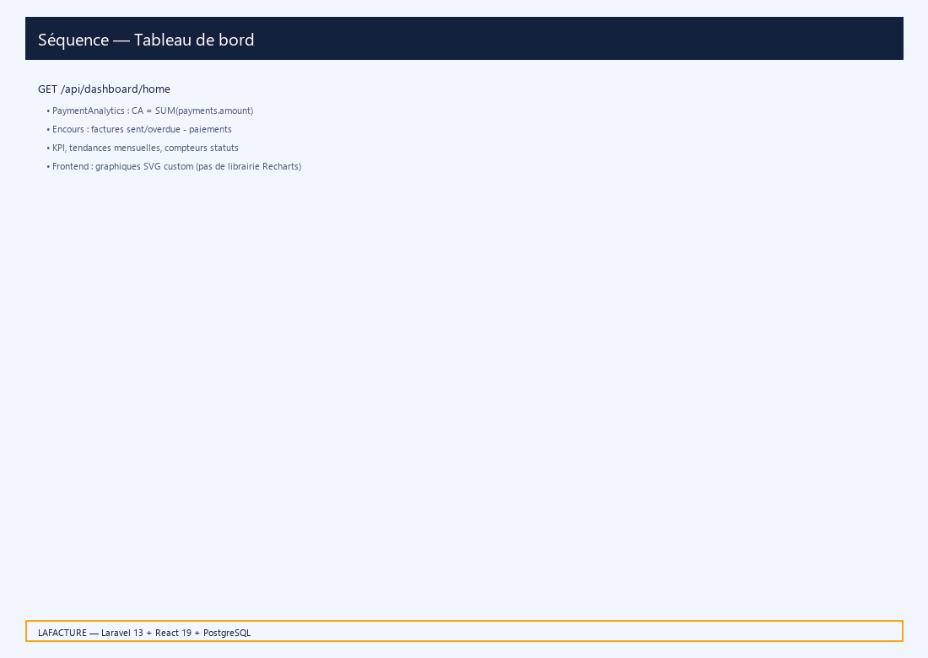
Séquence — Tableau de bord

IV. Règles de gestion
N° | Règle | Statut v1.0
RG01 | Isolation stricte par user_id — aucun partage entre comptes. | Conforme
RG02 | Suppression client interdite si documents liés. | Dette produit — suppression autorisée en v1 (ClientController::destroy).
RG03 | Numérotation facture FAC-YYYY-NNNN, unique par user/année. | Conforme
RG04 | Numérotation devis DEV-YYYY-NNNN. | Conforme
RG05 | Facture brouillon modifiable ; contenu verrouillé après émission (statut sent+). | Conforme — InvoiceDocumentRules
RG06 | Devis accepted convertible en une facture draft (quote_id). | Conforme
RG07 | Totaux calculés depuis lignes ; saisie manuelle possible sans lignes. | Conforme avec nuance
RG08 | Paiements partiels ; solde = total - SUM(payments). | Conforme
RG09 | Factures sent avec due_date dépassée → overdue (scheduler quotidien). | Conforme
RG10 | Avoir manuel AVR-YYYY-NNNN — annulation totale, facture parente cancelled. | Conforme — pas d'avoir auto ni partiel
RG11 | PDF regénéré à chaque téléchargement (pas de cache fichier). | Conforme
RG12 | CA dashboard = somme des paiements encaissés (PaymentAnalytics). | Conforme — diffère de « factures payées »

IV.1 Décisions produit
- Vérification e-mail : désactivée volontairement à l'inscription.
- Relances impayés : tous plans si notifications_email=true (pas réservé Pro).
- Enterprise multi-utilisateurs : roadmap, non implémenté.

IV.2 Déploiement
Composant | Cible
Frontend | Vercel — saas-facturation.vercel.app
Backend API | Fly.io — API REST Laravel (/api)
Base de données | PostgreSQL (Fly.io)
Contact — contact@lafacture.app — Version 1.1 — 02/06/2026

